УДК: 539.3

ВЛИЯНИЕ ОСОБЕННОСТЕЙ СТРУКТУРЫ КОМПОЗИЦИОННОГО МАТЕРИАЛА НА ЕГО МАКРОСКОПИЧЕСКИЕ СВОЙСТВА

Евлампиева С.Е., Свистков А.Л.

ФГБУН Институт механики сплошных сред УрО РАН, г. Пермь, Россия

РЕЗЮМЕ

Целью данного исследования является сравнительный анализ напряженно-деформированного состояния и определение эффективных свойств ансамблей
с различным размещением включений в эластомерных композитах. Получены зависимости эффективного модуля Юнга от концентрации наполнителя для правильных решеток, хаоса, сеток наполнителя, агрегатов частиц. Показано, что эффективный модуль Юнга для материалов с хаотическими структурами, с сетками наполнителя и агрегатами частиц расположен в интервале между правильным треугольным и правильным прямоугольным расположением включений. Для 52%-го наполнения отличие эффективного модуля для треугольных и прямоугольных решеток почти в два раза. Проведено сравнение расчетов для выбранных структур и представлен сравнительный анализ полученных результатов в виде диаграмм.

Ключевые слова: композит; матрица; наполнитель; напряженно-деформированное состояние; макроскопические свойства; структура; плоская задача

THE INFLUENCE OF STRUCTURAL FEATURES
OF COMPOSITE MATERIAL ON ITS MACROSCOPIC PROPERTIES

Evlampieva S.E., Svistkov A.L.

Institute of Continuous Media Mechanics UB RAS, Perm, Russia

SUMMARY

The paper presents a comparative analysis of the stress-strain states and effective properties of the ensembles with different particle distribution inside an elastomeric composite. The relationships between the effective Young’s modulus and the filler concentration are obtained for regular networks, chaos, filler networks and particle aggregates. It is shown that at high filler concentrations the effective Young’s modulus lies within the interval between the regular triangular and rectangular locations of inclusions and increases many fold for triangular lattices. The results found for the structures of interest are compared and analyzed.

Key words: composite; matrix; filler; stress-strain state; macroscopic properties; structure; plane problem

ВВЕДЕНИЕ

В наполненных эластомерах включения хаотично располагаются, собираются в агломераты, формируют сетку наполнителя. Поэтому представляет интерес выяснить, насколько это может повлиять на макроскопические свойства материала. Удобнее всего для этого использовать двумерную задачу, которая решается проще, но дает качественную картину. Из всего многообразия существующих на сегодня композиционных материалов мы рассматриваем дисперсно наполненные эластомерные композиты, представляющие собой комбинацию относительно мягкой, повреждаемой при деформировании полимерной матрицы и значительно более жестких включений круглой формы. Дисперсное наполнение это прием, часто используемый в современной технике
с целью модификации свойств (повышенная прочность, износостойкость и т.п.) или удешевления (когда часть ценного полимерного продукта заменяется более дешевым наполнителем) конструкционного материала. Хорошо известно,
что в высоконаполненных системах можно добиться значительного изменения
их свойств за счет варьирования фракционного состава наполнителя, размеров
и формы включений. Следовательно, структура в таких материалах определяющим образом влияет на их эффективное поведение, и не учитывать данное обстоятельство уже нельзя [1]. Многочисленными авторами выполняются численные расчеты, и приводится анализ структурных напряжений и деформаций, используя различные методы: например, метод компьютерного синтеза квазипериодических структур с учетом заданных законов распределения геометрических параметров элементов материала [2], метод совокупности многоточечных моментных функций, которые используются для нахождения статистических характеристик полей деформирования [3], метод последовательных приближений в стохастической краевой задаче теории упругости структурно-неоднородных сред [4], обобщенный метод самосогласования для задачи прогнозирования тензора эффективных упругих свойств и расчета статистических характеристик полей деформирования элементов структуры композита со случайными упругими свойствами включений [5], метод двухточечных корреляционных функций для квазипериодической структуры и полидисперсной статистической смеси [6], с помощью сглаживающего интегрального оператора осреднения [7], используя метод физической дискретизации [8-10], применяя двухуровневые феноменологические модели [11-13] и многие другие. Поэтому, разработка средств и методов, позволяющих при прогнозировании деформационного и прочностного поведения композита в явном виде учесть его структуру, является на сегодняшний день одной из наиболее важных и актуальных проблем современной механики структурно-неоднородных сред.
В данной статье проводятся численные исследования структурных напряжений и деформаций в ансамблях с произвольным расположением сотен включений. Эти ансамбли представлены круглыми абсолютно жесткими частицами. Задача решается в двумерной постановке (плоское деформированное состояние). Матрица является гуковой несжимаемой. Для нахождения решений предложенных задач нами был использован разработанный программный пакет «КОМПОЗИТ-2D», созданный для анализа поведения ансамблей круглых включений и использующий аналитический итерационный метод на основе теории функций комплексного переменного (теория Колосова-Мусхелишвили) [14]. Задача нахождения структурных напряжений и деформаций в многосвязных областях подробно представлена в работе [15]. На рис.1 представлены рассматриваемые ансамбли с регулярным треугольным и прямоугольным (а), сетчатым
и агрегатным (б), случайным (в) расположением включений, которые нагружены на бесконечности вдоль оси Х единичным растягивающим напряжением. Наполнение включений везде составляло 52%. Далее в рассматриваемых ансамблях в черной рамке показаны выделенные области, в которых будут представлены структурные поля средних напряжений и максимальные главные деформации. Рядом с изображением вида структуры приведены значения максимальных средних напряжений, максимальных главных деформаций
и эффективный модуль Юнга для рассматриваемого ансамбля включений,
а эффективный коэффициент Пуассона равен 0,5.
Все величины напряжений, модулей упругости, коэффициента Пуассона, используемые далее, являются безразмерными; они делятся на модуль упругости матрицы, равный 1 МПа, а геометрические размеры и перемещения отнесены
к радиусу включений, также равному единице.

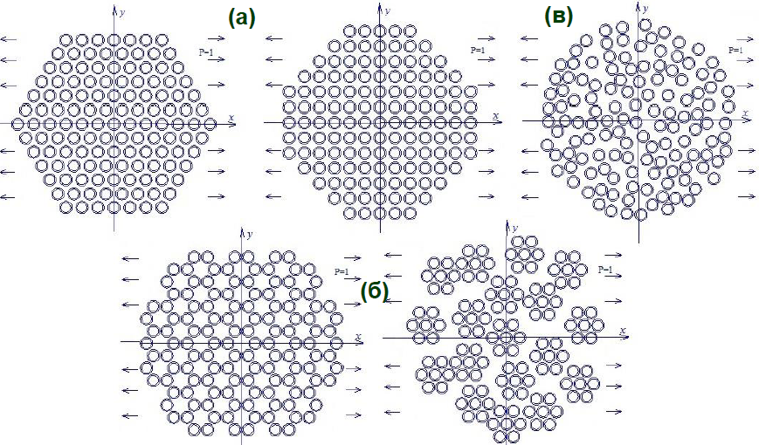

Рис.1. а) типовые регулярные структуры, б) сетчатое и агрегатное размещение,
в) случайное размещение включений.

1. ТРЕУГОЛЬНОЕ РАЗМЕЩЕНИЕ ВКЛЮЧЕНИЙ

Рассмотрим ансамбль с гексагональным (треугольным) расположением жестких включений при 52%-ном наполнении, нагруженный на бесконечности единичным растягивающим вдоль оси x напряжением. На рис.2,а выделена область, в которой представлены поля средних напряжений (рис.2,б)
и максимальных главных деформаций (рис.2,в).
Из рисунка видно, что в ансамбле с треугольным расположением включений максимальные по величине средние напряжения сосредоточены в промежутках между включениями, расположенными в направлении действия нагрузки
и составляют 2,82.
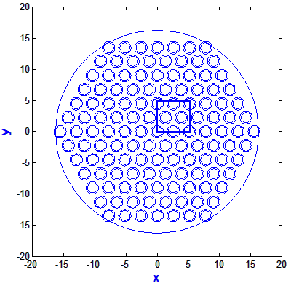

а)

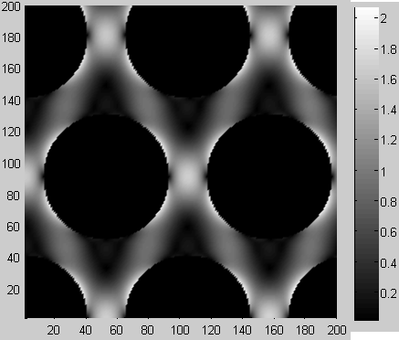
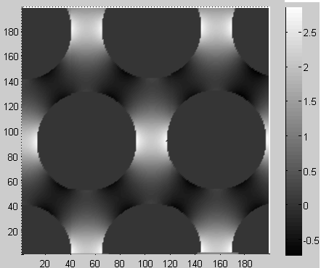

б) в)
Рис.2. Расчетная область в ансамбле с регулярным расположением включений (а) (треугольная решетка), структурные поля средних напряжений (б)
и максимальных главных деформаций (в).

На рис.2,в показаны поля распределения максимальных главных деформаций. Локальное максимальное значение главных деформаций равняется 2,11. Вычисленный эффективный модуль упругости Юнга для рассматриваемой системы равен 4,24.

2. ПРЯМОУГОЛЬНОЕ РАЗМЕЩЕНИЕ ВКЛЮЧЕНИЙ

Ансамбль с регулярным прямоугольным расположением жестких включений при 52%-ном наполнении представлен на рис.3. На рис.3,а выделена область, в которой показаны поля средних гидростатических напряжений (рис.3,б) и максимальных главных деформаций (рис.3,в).
а)

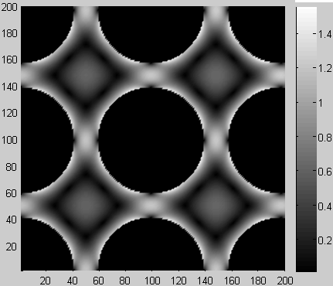
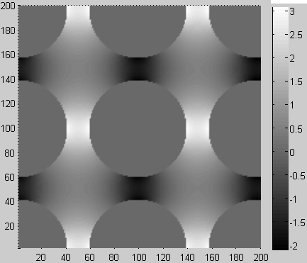

б) в)
Рис.3. Расчетная область в ансамбле с регулярным расположением включений (а) (прямоугольная решетка), структурные поля средних напряжений (б)
и максимальных главных деформаций (в).

В ансамбле с регулярным прямоугольным расположением включений максимальные по величине средние напряжения сосредоточены в промежутках между включениями, расположенными в направлении действия нагрузки
и составляют 3,01. На рис.3,в показаны поля распределения максимальных главных деформаций. Локальное максимальное значение главных деформаций равняется 1,57. Вычисленный эффективный модуль упругости Юнга
для рассматриваемой системы равен 8,049.

3. СЕТЧАТОЕ РАСПОЛОЖЕНИЕ ВКЛЮЧЕНИЙ

Ансамбль, состоящий из шестигранников близко расположенных жестких включений при 52%-ном наполнении изображен на рис.4. На рис.4,а выделена область, в которой представлены поля средних гидростатических напряжений (рис.4,б) и максимальных главных деформаций (рис.4,в).

а)
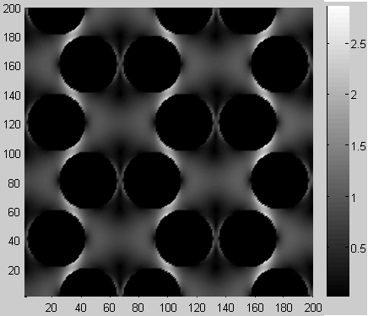
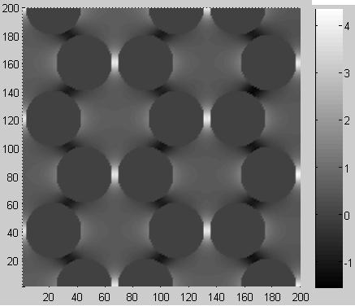

б) в)
Рис.4. Расчетная область в ансамбле с сетчатым расположением включений (а), структурные поля средних напряжений (б) и максимальных главных деформаций.

Максимальные по величине средние напряжения сосредоточены
в промежутках между близко расположенными включениями, находящимися
в направлении действия нагрузки и составляют 4,19. На рис.4,в показаны поля распределения максимальных главных деформаций. Локальное максимальное значение главных деформаций равняется 2,75. Эффективный модуль упругости Юнга для рассматриваемой системы равен 5,05

4. АГРЕГАТНОЕ РАСПОЛОЖЕНИЕ ВКЛЮЧЕНИЙ

Для ансамбля со случайным агрегатным расположением жестких включений (рис.5,а) при 52%-ном наполнении выделена область, в которой представлены поля средних напряжений (рис.5,б) и максимальных главных деформаций (рис.5,в).

а

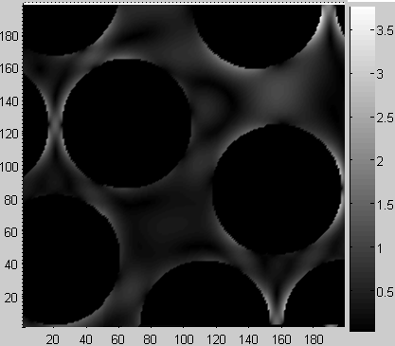
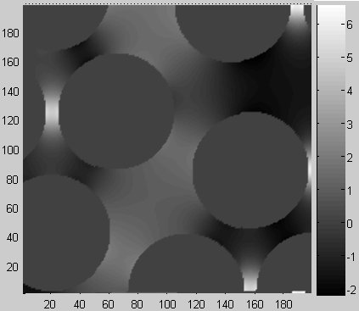

б в

Рис.5. Расчетная область в ансамбле с агрегатным расположением включений (а), структурные поля средних напряжений (б) и максимальных главных деформаций (в).

В данном ансамбле включений максимальные по величине средние напряжения сосредоточены в промежутках между близко расположенными включениями и составляют 6,70 (рис.5,б). Поля распределения максимальных главных деформаций приведены на рис.5,в. Локальное максимальное значение главных деформаций равняется 3,52. Эффективный модуль Юнга равен 7,07.

5. СЛУЧАЙНОЕ РАСПОЛОЖЕНИЕ ВКЛЮЧЕНИЙ

Для заданного 52%-го наполнения задается эффективный радиус включения, в который вбрасываются включения с радиусом 1. Генерация случайных чисел происходит в заданном интервале [-R;R], где R-радиус эффективного включения, сами случайные числа rand распределены по равномерному закону на отрезке [0;1]. Включения, которые попали не в круг радиуса R или лежат на его окружности, а не соприкасаются с ней, не учитываются. Координаты центров ансамблей вычисляются по формуле
$$\begin{aligned}x=−R+(R−(−R))∗\text{rand}=−R+2R∗\text{rand}, \\ y=−R+(R−(−R))∗\text{rand}=−R+2R∗\text{rand}\text{.}\end{aligned}$$
На рис.6,а выделена область ансамбля со случайно расположенными жесткими включениями при 52%-ном наполнении, в которой ниже представлены поля средних напряжений (рис.6,б) и максимальных главных деформаций (рис.6,в).
Из рисунка видно, что в данном ансамбле включений максимальные
по величине средние напряжения сосредоточены в промежутках между близко расположенными включениями и составляют 8,62. На рис.6,в показаны поля распределения максимальных главных деформаций. Локальное максимальное значение главных деформаций равняется 8,14. Эффективный модуль Юнга равен 6,03.

а
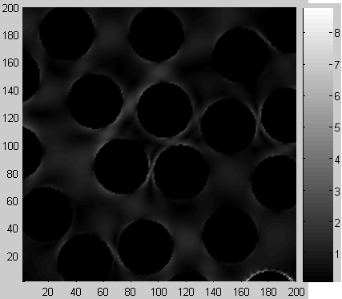
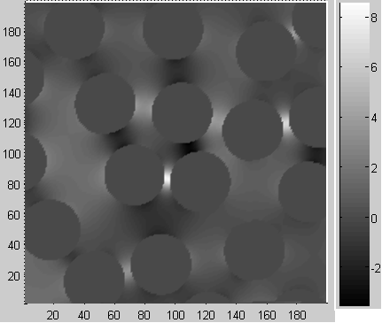

б в
Рис.6. Расчетная область в ансамбле со случайным расположением включений (а), структурные поля средних напряжений (б) и максимальных главных деформаций.
В Табл.1 приведены значения эффективного модуля Юнга
от концентрации наполнителя для ансамблей с различным размещением включений: правильных решеток, хаоса, сеток наполнителя, агрегатов. Численные расчеты проводились для концентрации наполнителя 0.4, 0.46, 0.52. Как видно
из таблицы эффективный модуль Юнга расположен в промежутке между правильным треугольным и правильным прямоугольным расположением включений.
Таблица 1.
Зависимость эффективного модуля Юнга от концентрации наполнителя для ансамблей с различным размещением включений.
 | Эффективный модуль Юнга
Наполнение | Треугольная  решетка | Сетчатый  ансамбль | Хаос | Агрегаты | Прямоугольные  Решетки
0,4 | 2,57 | 2,67 | 2,87 | 3,28 | 3,90
0,46 | 3,25 | 3,48 | 3,93 | 4,66 | 5,46
0,52 | 4,24 | 5,049 | 6,03 | 7,07 | 8,05

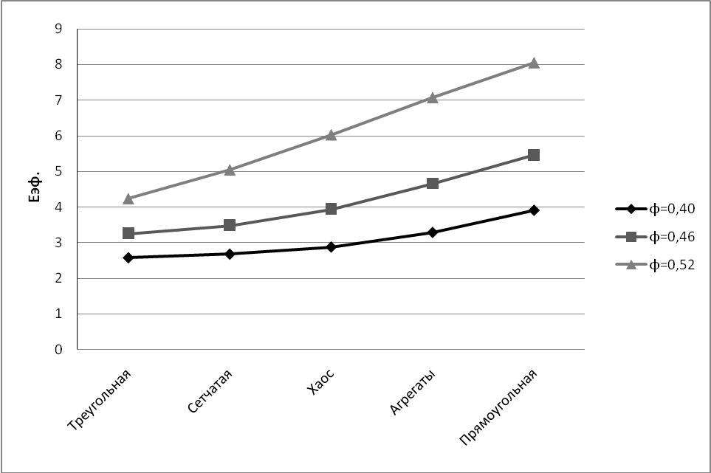
а

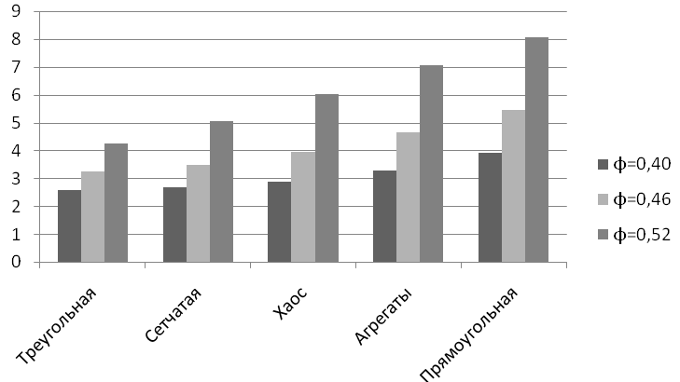

б
Рис.7. Зависимость эффективного модуля от концентрации наполнителя.
На рис.7 для различных ансамблей с регулярным треугольным
и прямоугольным (а), сетчатым и агрегатным (б), случайным (в) расположением включений зависимость эффективного модуля от концентрации наполнителя представлены в виде кривых (а) и в виде диаграммы (б).
Из рисунков видно, что эффективный модуль возрастает при увеличении концентрации, в регулярном треугольном расположении включений они меньше, чем в правильном прямоугольном. При 52%-м наполнении эффективный модуль возрастает менее чем в два раза. Для более высоких наполнений эффективный модуль может возрастать в несколько раз. Другие же расположения включений имеют численные значения модуля в диапазоне между ними.

ВЫВОДЫ

Исследовано напряженно-деформированное состояние и определены эффективные свойства ансамблей с различным размещением включений
в эластомерных композитах.
Эффективный модуль Юнга для материалов с хаотическими структурами,
с сетками наполнителя и агрегатами частиц расположен в промежутке между правильным треугольным и правильным прямоугольным расположением включений. Для 52%-го наполнения отличие эффективного модуля
для треугольных и прямоугольных решеток почти в два раза. Представлены поля средних напряжений и максимальных главных деформаций. Проведено сравнение расчетов для выбранных структур и представлен сравнительный анализ полученных результатов в виде диаграмм.

ЛИТЕРАТУРА

- Гуль В.Е., Кулезнев В.Н. Структура и механические свойства полимеров. –
М.: Высшая школа, 1979. – 351 с.
- Вильдеман В.Э., Ипатова А.В. Численное исследование полей деформаций и напряжений однонаправленно-армированных волокнистых композиционных материалов стохастической структуры // Механика композиционных материалов и конструкций. – 2010. – Т.16. – №3. – С.421-435.
- Ташкинов М.А., Михайлова Н.В. Многоточечные приближения высших порядков в краевой задаче упругости полидисперсных композитов
со случайной структурой // Вестник ННГУ. – 2011. – №4-4. – С.1799-1800.
- Ташкинов М.А., Вильдеман В.Э., Михайлова Н.В. Метод последовательных приближений в стохастической краевой задаче теории упругости структурно-неоднородных сред // Механика композиционных материалов и конструкций. – 2010. – Т.16. – №3. – С.369-383.
- Паньков А.А. Обобщенный метод самосогласования для композитов со случайными упругими свойствами фаз составных или полых включений // Механика композиционных материалов и конструкций. – 2000. – Т.6. – №3. – С.310-332.
- Паньков А.А. Упругие свойства квазипериодических композитов с учетом корреляционных функций структуры // Механика композиционных материалов и конструкций. – 2011. – Т.17. – №3. – С.385-400.
- Свистков А.Л., Евлампиева С.Е. Использование сглаживающего оператора осреднения для вычисления значений макроскопических параметров
в структурно-неоднородных материалах // Прикладная механика
и техническая физика. – 2003. – Т.44. – №5. – С.151-161.
- Морозов И.А., Комар Л.А. Моделирование поведения эластомерных композитов с учетом межфазных слоев с особыми свойствами // Механика композиционных материалов и конструкций. – 2013. – Т.19. – №4.– С.463-475.
- Morozov I.A., Lauke B., Tada T. Structural modelling and stiffness of filled elastomers // Composites, Part B: Engineering. – 2014. – Vol.60. – P.555-560.
- Komar L.A., Morozov I.A., Lauke B. Modeling of the behavior of elastomers filled by rigid particles with interfacial layers // 8th European Conf. on Constitutive Models for Rubber (ECCMR VIII). Proceedings. – San Sebastian, Spain, 2013. – CRC Press London: Taylor & Francis Group – P.267-272.
- Свистков А.Л., Лауке Б. Дифференциальные определяющие уравнения несжимаемых сред при конечных деформациях // Прикладная механика и техническая физика. – 2009. – Т.50. – №3. – С.158-170.
- Svistkov A.L., Lauke B. Differential constitutive equations of incompressible media with finite deformations // J. of Applied Mechanics and Technical Physics. – 2009. – Vol.50. – N3 – P.493-503.
- Svistkov A.L., Pelevin A.G., Shadrin V.V., Stockelhuber K.W. Modelling of the mechanical properties of rubber compounds using a two-level structural-phenomenological model // 8th European Conf. on Constitutive Models for Rubber (ECCMR VIII). Proceedings. – San Sebastian, Spain, 2013. – CRC Press London: Taylor & Francis Group – P.101-106.
- Мусхелишвили Н.И. Некоторые основные задачи математической теории упругости. – М.: Наука, 1966. – 707 с.
- Евлампиева С.Е., Паркаева Е.А., Свистков А.Л. Пакет «КОМПОЗИТ-2D»
и использование его для расчета напряженно-деформированного состояния и определения эффективных свойств различных ансамблей включений в эластомерных композитах // Вычисл. мех. сплош. сред. – 2013. – Т.6.– №3. – С.309-316.

Поступила в редакцию 13 февраля 2014 года.

Работа выполнена при финансовой поддержке РФФИ проект № 12-08-00740-а, Министерства образования и науки Пермского края соглашение МИГ № С-26/627 и по программе ОЭММПУ РАН № 12-Т-1-1004.
Сведения об авторах: Евлампиева Светлана Евгеньевна – к.т.н., доц., ФГБУН Институт механики сплошных сред УрО РАН, г. Пермь, Россия; e-mail: evl@icmm.ru Свистков Александр Львович – д.ф.-м.н., зав. лаб., ФГБУН Институт механики сплошных сред УрО РАН, г. Пермь, Россия; e-mail: svistkov@icmm.ru

